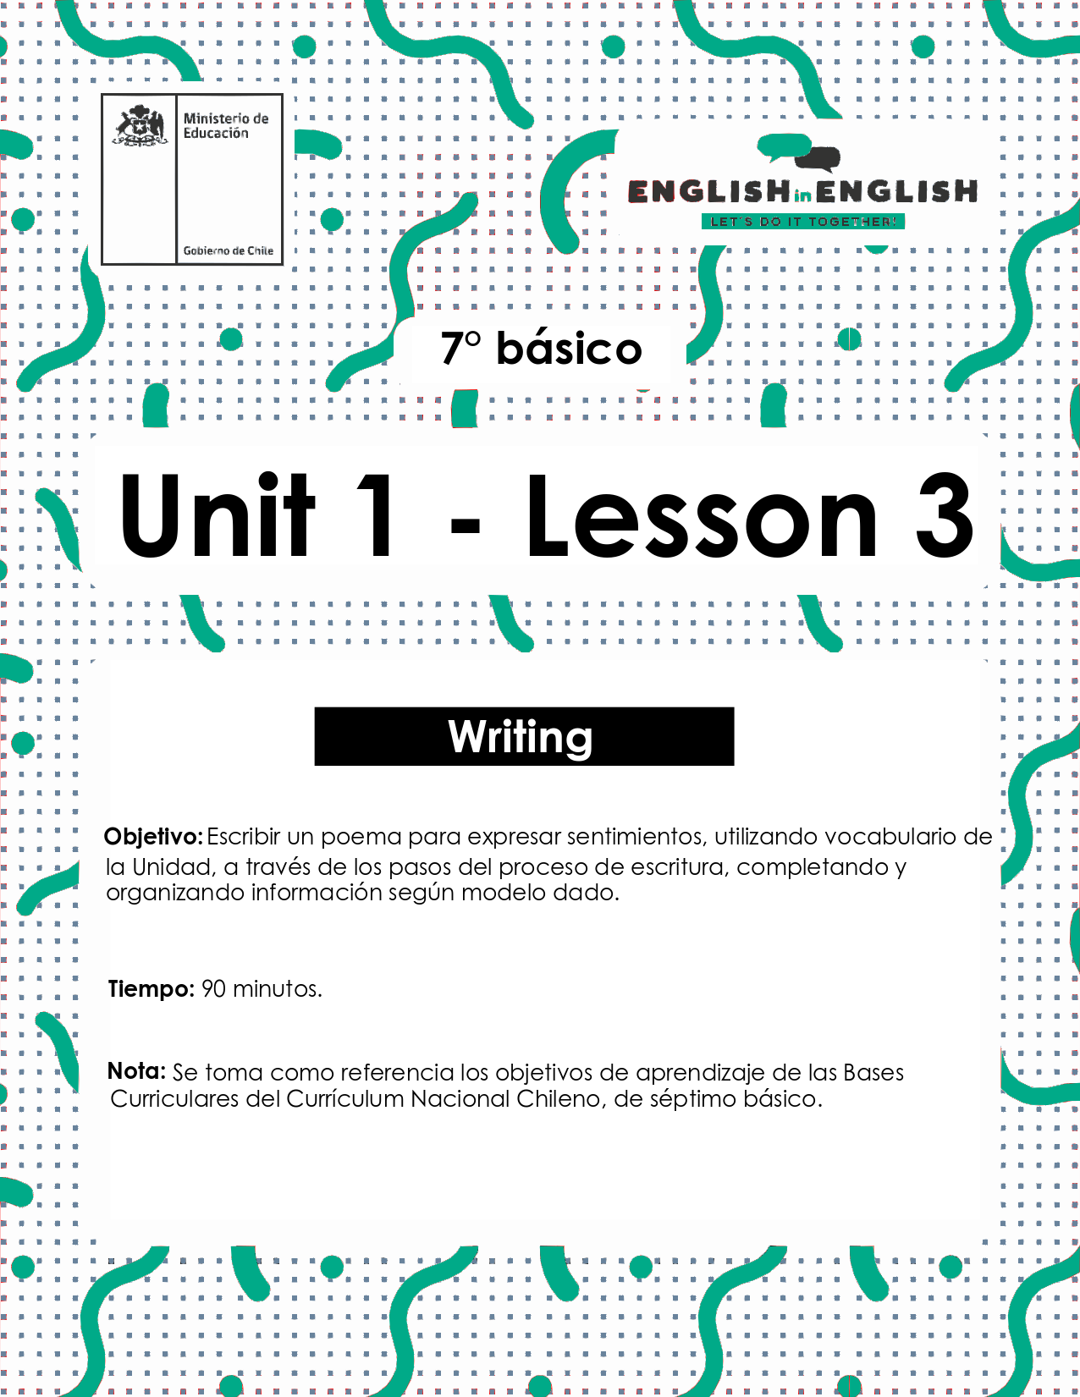

LESSON 3  
WRITING

ÚTILES

* Tu cuaderno de inglés y/u hojas en blanco
* Lápiz grafito, goma, regla.
* Marcadores de colores y/o lápices de colores

ACTIVITIES:

1. **Use the adjectives to label the images.**

* Usa los adjetivos para etiquetar las imágenes.
* (Tiempo estimado: 5 minutos)

|  |
| --- |
| **Adjectives: Happy Sad Angry Excited** |

|  |  |  |  |
| --- | --- | --- | --- |
|  |  |  |  |
| **Sad** | **Excited** | **Angry** | **Happy** |

1. **Observe the following images and write a sentence using the adjectives above. Follow the example.**
   * Observa las siguientes imágenes y escribe una oración apropiada usando los adjetivos de arriba. Sigue el ejemplo.
   * (Tiempo estimado: 10 minutos)



**Example: She feels happy because she has lots of money.**



**He feels __________ because he ________________________**



**She feels __________ because she ______________________**



**He feels _________ because he __________________________**

**3. Write about yourself. Complete the tables with your information**.

* Escribe acerca de ti mismo. Completa los cuadros con tu información.
* (Tiempo estimado: 15 minutos)

**This is me (title)**

**When do I feel happy?**

**When do I feel sad?**

**When do I feel angry?**

**When do I feel excited?**

**4.** **Think about the things that make you feel happy and sad and complete the table.**

* Piensa en las cosas que te hacen sentir feliz y triste y luego completa la tabla.
* (Tiempo estimado: 10 minutos)

|  |  |
| --- | --- |
| **Happy feelings** | **Sad feelings** |
| Example: My birthday | Example: A bad mark |
|  |  |
|  |  |
|  |  |
|  |  |

**5. With the information above, write 2 sentences following the example:**

* Con la información de arriba, escribe 2 oraciones siguiendo el ejemplo.
* (Tiempo estimado: 10 minutos)

**Example: *I feel happy when it's my birthday.***

***___________________________________________________***

**Example: *I feel sad when I get a bad mark.***

**___________________________________________________**

**6. Observe the following *shape poem*.**

* Observa el siguiente poema con forma.

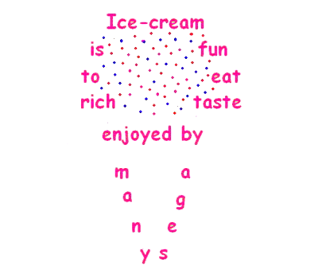

**Think about one positive feeling and write a shape poem about it.**

* Piensa en un sentimiento positivo y escribe tu propio poema con forma acerca de este.
* (Tiempo estimado: 25 minutos)

|  |
| --- |
| POEM **Write poem here: (escribe el poema aquí)** |

EXTRACURRICULAR ACTIVITY

**Once you finish the poem, share and exchange it with a partner through a social web, or with someone near you.**

**Ask your partner to read the poem, and as a “challenge”, your partner should create a title for your poem.**

* Una vez terminado el poema, comparte e intercambia este con un/a compañero/a en una red social, o con alguien que esté cerca de ti.
* Pídele a tu compañero leer el poema, y como desafío, tu compañero o quien esté cerca debe crear un título al poema.
* (Tiempo estimado: 15 minutos)